Министерство науки и высшего образования Российской Федерации

Федеральное государственное бюджетное образовательное учреждение высшего образования «Ульяновский государственный технический университет»

Кафедра «Вычислительная техника»

**Отчет по лабораторной работе №6**

Дисциплина: «Разработка профессиональных приложений»

WEB - разработка

Вариант № 12

Выполнил:

студент группы ИВТАСбд-21

Клишин К. С.

Проверил:

преподаватель кафедры

«Вычислительная техника»

Исхаков И.И.

Ульяновск, 2023

**Задание по варианту**

Необходимо реализовать web-интерфейс для просмотра всех объектов, хранящихся в базе данных. Предметная область - из лабораторной работы 3 (4). Для доступа к данным желательно использовать ORM peewee (возможны альтернативные библиотеки). Для реализации web-части - cerrypy. Ajax использовать необязательно, можно сделать все на статических объектах.

Добавление / изменение необходимо реализовать минимум для 1 таблицы БД с внешними ключами.

**Описание реализации**

Сначала был создан файл models.py, в котором была реализована базовая модель, в которой была задана база данных, которая считывается благодаря классу SqliteDatabase.

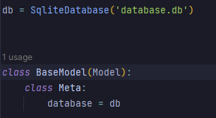

Рис. 1 Инициализация базы данных и базовой модели.

Далее был реализован класс Lab6 – наследник BaseModel, в котором была задана таблица из базы данных, а именно таблица «products».

Далее были проинициализированы поля – идентификатор (артикул товара), название, количество, цена.

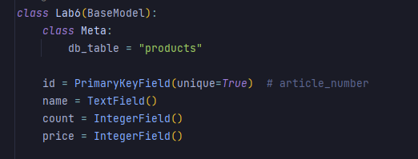

Рис. 2 Класс Lab6 и инициализация его полей.

Далее были прописаны методы для получения столбцов, строк, добавления и обновления продуктов.

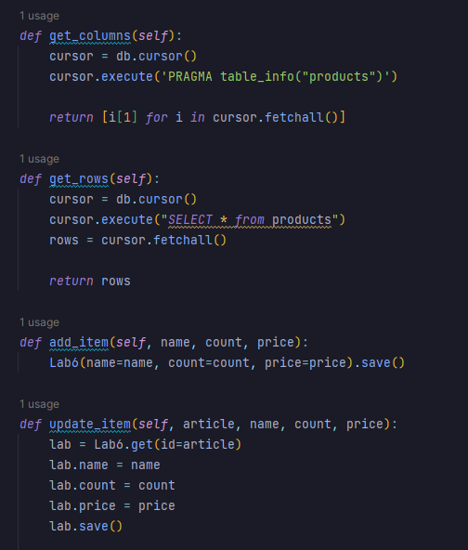

Рис. 3 Методы получения столбцов, строк, добавления и обновления товаров.

Также в файле lab6.py было произведено соединение с базой данных и написан класс WebPage, который представляет собой страницу – index.

Все методы класса WebPage аннотированы @cherrypy.expose – это декоратор в фреймворке CherryPy, который используется для пометки методов как обработчиков запросов. Когда метод помечается @cherrypy.expose, он становится доступным для вызова посредством HTTP запросов.

Далее теми же способами написаны методы для добавления и обновления продуктов.

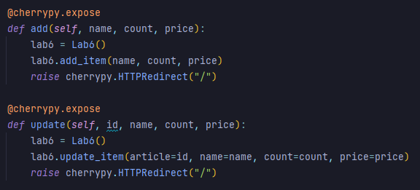

Рис. 4 Методы для обновления и добавления продуктов.

Метод index представляет собой форму, которая и отображается на веб-странице.

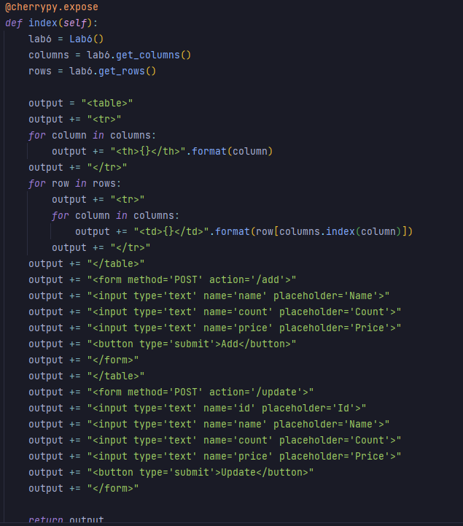

Рис. 5 Код метода index

Затем происходит запуск веб-страницы благодаря методу quickstart, в который передаётся наш класс WebPage



Рис. 6 Метод quickstart

**Описание возникших затруднений**

В ходе выполнения данной лабораторной работы затруднений не возникло

**Тестирование приложения**

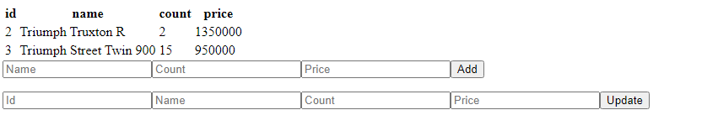**Рис. 1 «Главная страница»**

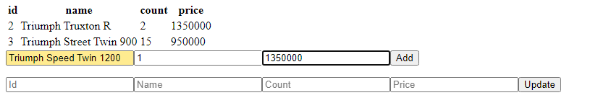

**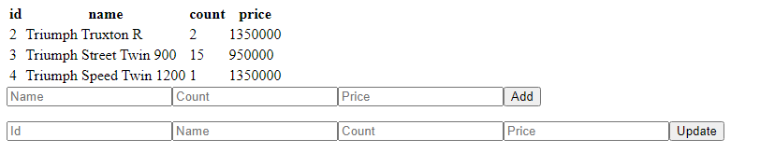  
Рис. 2, 3 «Добавление товаров»**

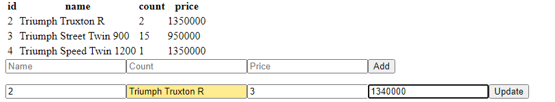

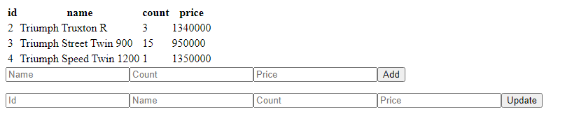

**Рис. 3, 4 «Обновление товаров»**

**Вывод.**

В ходе данной лабораторной работы нам удалось познакомиться с ORM CherryPy и её особенностями